电子科技大学张怀武教授课题组在制备低损耗NiZn尖晶石-W型六角晶型复合铁氧体方面取得进展
2014年3月，Journal of Physics D: Applied Physics杂志47卷11期发表了张怀武教授等人题为“Low loss NiZn spinel ferrite–W-type hexaferrite composites from BaM addition for antenna applications”的论文。
NiZn铁氧体由于它的高电阻率和良好的化学稳定性而成为使用最广泛的铁
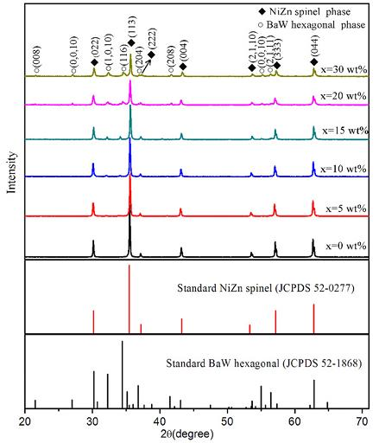
图1 不同BaM添加量合成样品的XRD图谱
氧体。但在通信方面的应用，NiZn尖晶石铁氧体还是存在着一些问题。其一，NiZn铁氧体磁导率远远大于介电常数，这就很难得到匹配的μ’和ε’；其二，NiZn铁氧体共振频率较低，限制了它的应用。而由于BaM铁氧体磁导率较低，且共振频率较高，因此理论上将BaM铁氧体掺杂进NiZn铁氧体中能拓展该材料的应用频率。所以研究者将不同含量的M型铁氧体加入NiZn铁氧体中，通过固相法来使原料进行反应，从产物的XRD图谱可以看出，NiZn尖晶石铁氧体仍是主晶相，随着BaM铁氧体加入量的增大，第二相峰强逐渐提高。因为引入了BaM铁氧体，第二相理应是BaM的晶相，然而有趣的是第二相竟是W型铁氧体的晶相。
通过上述方法所得样品相较纯NiZn铁氧体的μ’下降，ε’上升。在BaM加入量达到30％时，频率在1MHz到几百MHz时，μ’ 和ε’数值接近，且它的磁损耗和介电损耗都较低。因此这种复合材料在通信方面有很大的应用前景，而且张怀武教授等人的这一工作也为制备所需电磁参数的材料提供了一个新方法。

